BÁO CÁO BÀI TẬP LÝ THUYẾT

**Môn học: Bảo mật web và ứng dụng**

**Tên chủ đề: App Android**

*GVHD: Nghi Hoàng Khoa*

*Ngày báo cáo: 24/04/2024*

1. **THÔNG TIN CHUNG:**

*(Liệt kê tất cả các thành viên trong nhóm)*

Lớp: NT213.O21.ANTN

|  |  |  |  |
| --- | --- | --- | --- |
| **STT** | **Họ và tên** | **MSSV** | **Email** |
| 1 | Phạm Ngọc Thơ | 21522641 | 21522641@gm.uit.edu.vn |
| 2 | Hà Thị Thu Hiền | 21522056 | 21522056@gm.uit.edu.vn |

1. **NỘI DUNG THỰC HIỆN:[1]**

|  |  |
| --- | --- |
| **STT** | **Công việc** |
| 1 | SV lập trình ứng dụng di động đơn giản, với tính năng:  - Đăng ký/Login/logout tài khoản dựa vào thông tin lưu trữ CSDL SQLite trên thiết bị.  - Sử dụng ProGuard cho ứng dụng Android |

**Phần bên dưới của báo cáo này là tài liệu báo cáo chi tiết của nhóm thực hiện.**

BÁO CÁO CHI TIẾT

## Do course không nộp được file lớn nên em up lên Drive, thầy xem tại link sau giúp em ạ!

<https://drive.google.com/file/d/13oxa8jRObg34RagKzQmlqZjQbM8bhTtH/view?usp=sharing>

## Giao diện tổng quát:

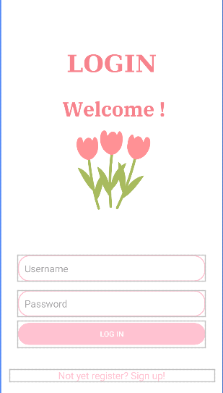

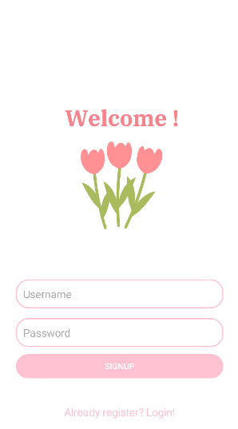



* Cấu trúc thư mục:

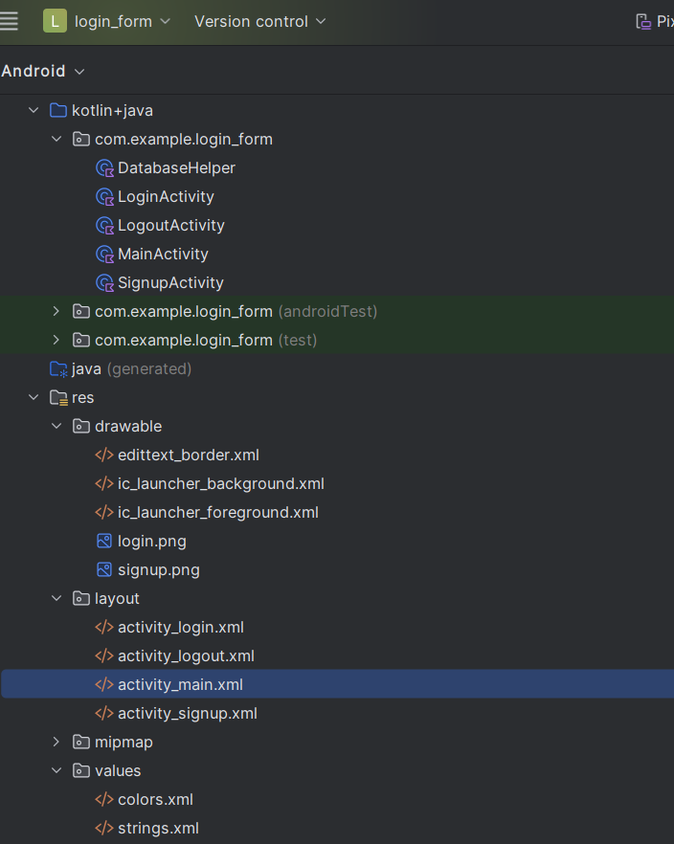

* Code:

1. Tại file *activity_login.xml*:

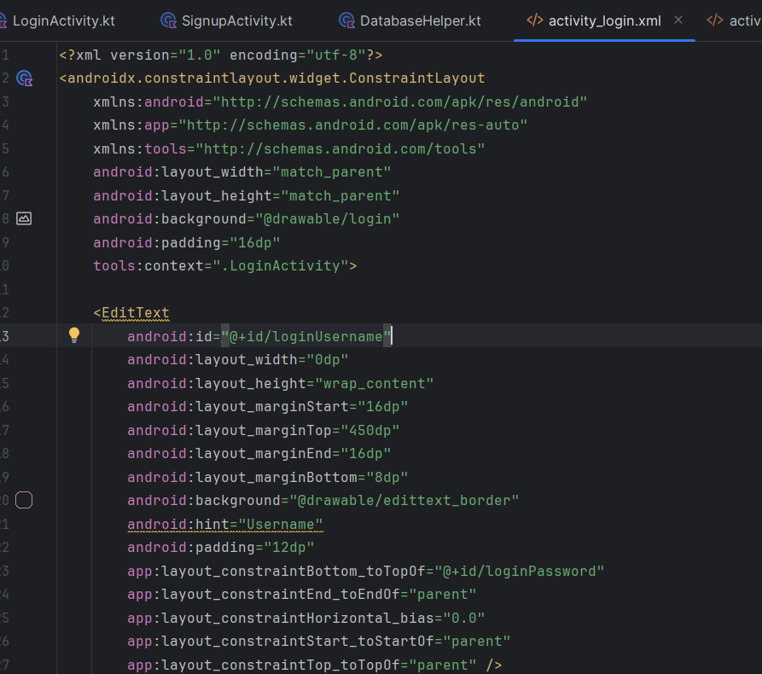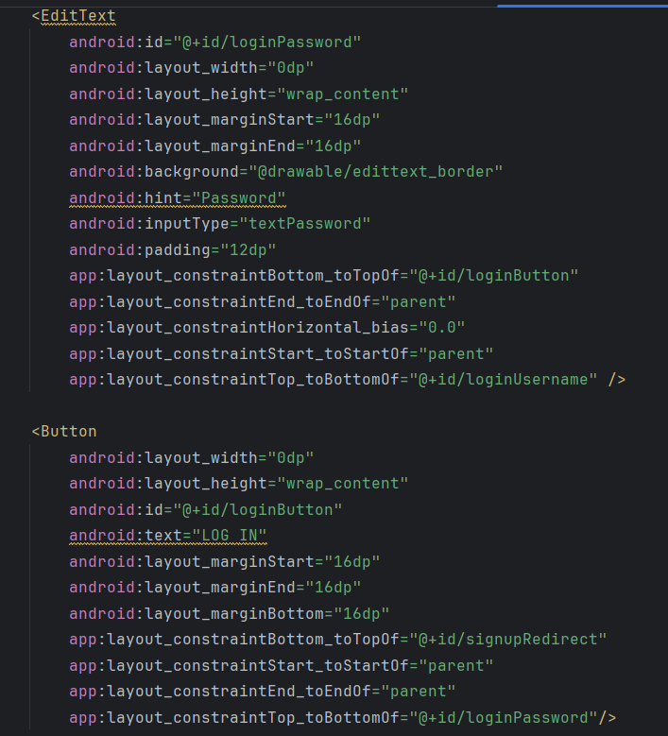

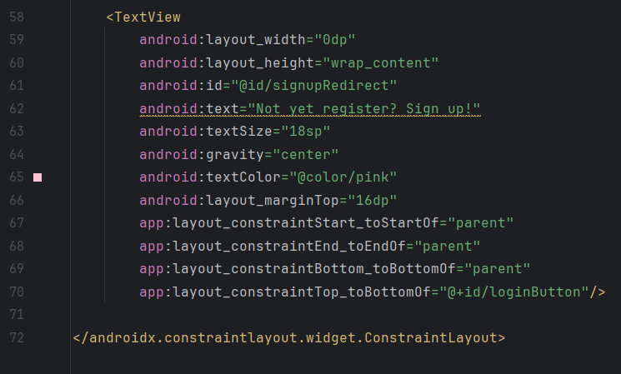

1. Code tại file *activity_signup.xml* tương tự như trên.
2. Code tại file *activity_main.xml*:

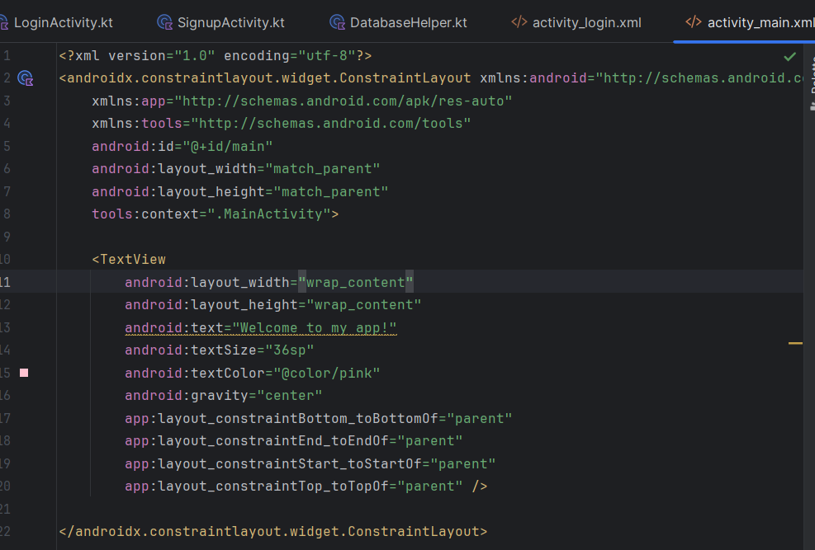

1. Code tại file *SignupActivity.kt*:

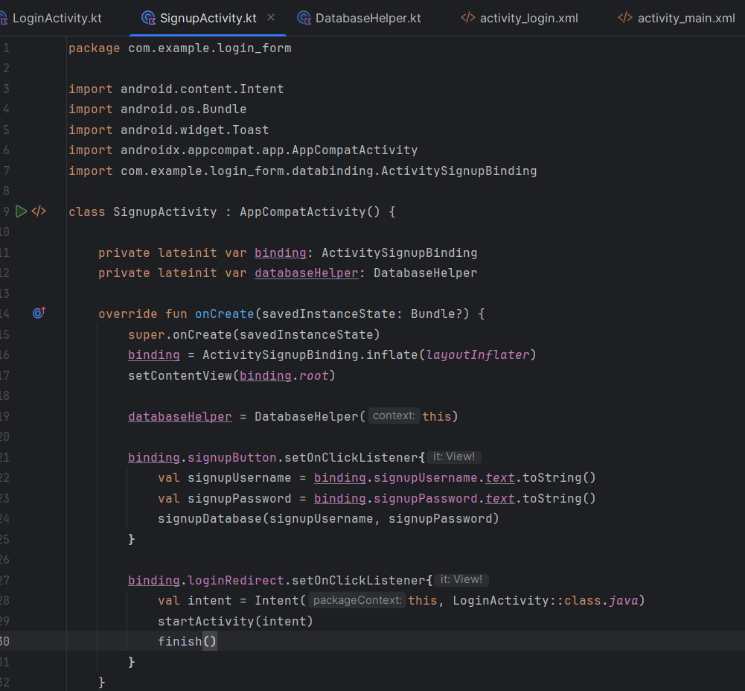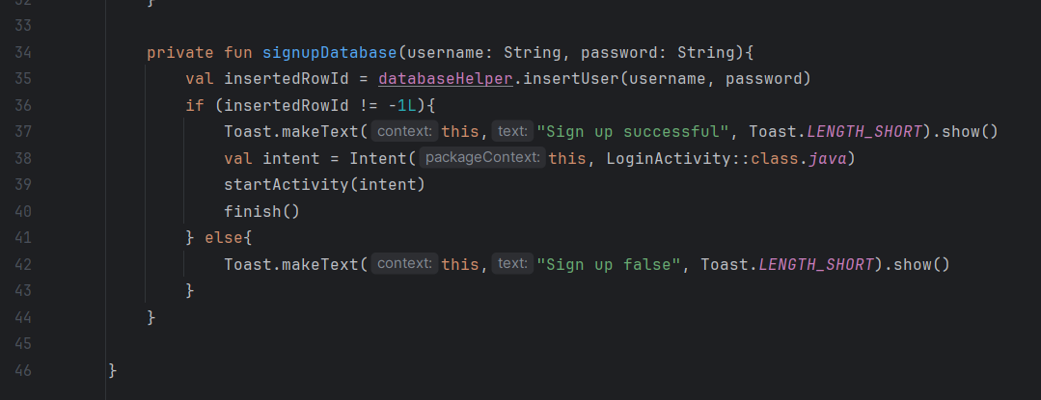

1. Code tại file LoginActivity.kt tương tự như trên.
2. Code tại file DatabaseHelper.kt:

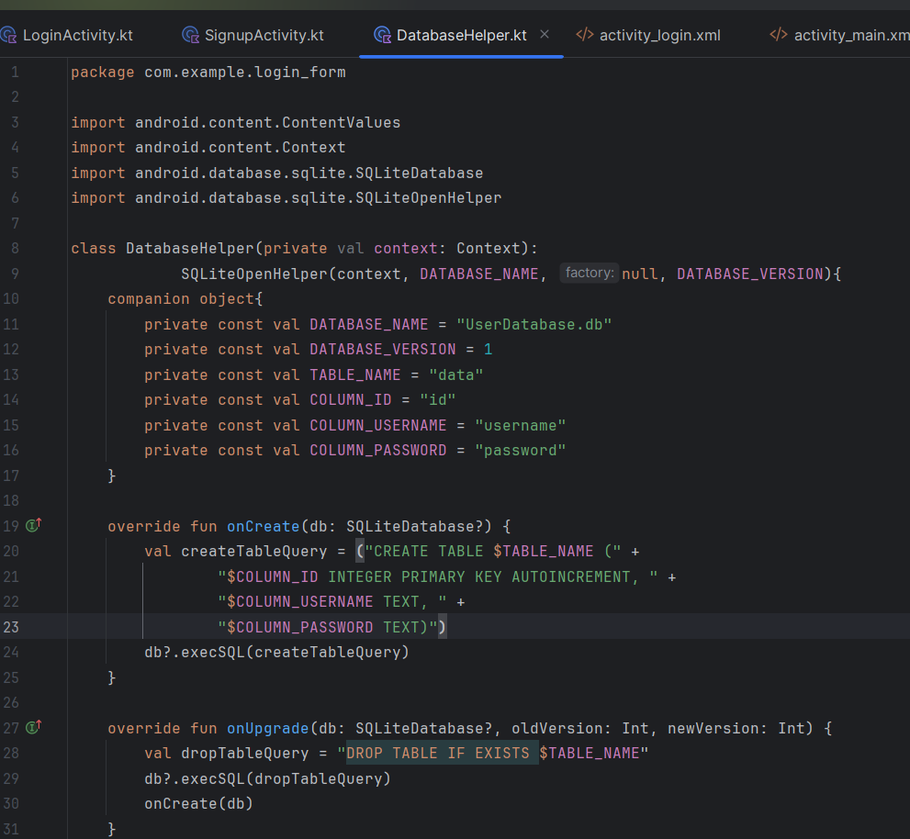

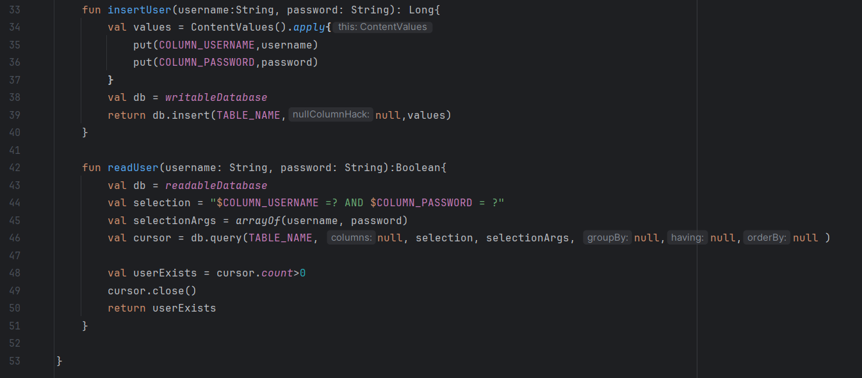

## ---

***Sinh viên đọc kỹ yêu cầu trình bày bên dưới trang này***

# **YÊU CẦU CHUNG**

* Sinh viên tìm hiểu và thực hành theo hướng dẫn.
* Nộp báo cáo kết quả chi tiết những việc (**Report**) bạn đã thực hiện, quan sát thấy và kèm ảnh chụp màn hình kết quả (nếu có); giải thích cho quan sát (nếu có).
* Sinh viên báo cáo kết quả thực hiện và nộp bài.

**Báo cáo:**

* File .DOCX và .PDF. Tập trung vào nội dung, không mô tả lý thuyết.
* Nội dung trình bày bằng Font chữ Times New Romans/ hoặc font chữ của mẫu báo cáo này (UTM Neo Sans Intel/UTM Viet Sach)– cỡ chữ 13. Canh đều (Justify) cho văn bản. Canh giữa (Center) cho ảnh chụp.
* Đặt tên theo định dạng: [Mã lớp]-SessionX_GroupY. (trong đó X là Thứ tự buổi Thực hành, Y là số thứ tự Nhóm Thực hành đã đăng ký với GVHD-TH).

*Ví dụ: [*NT101.K11.ATCL*]-Session1_Group3.*

* Nếu báo cáo có nhiều file, nén tất cả file vào file .ZIP với cùng tên file báo cáo.
* Không đặt tên đúng định dạng – yêu cầu, sẽ **KHÔNG** chấm điểm bài Lab.
* Nộp file báo cáo trên theo thời gian đã thống nhất tại courses.uit.edu.vn.

**Đánh giá**: Sinh viên hiểu và tự thực hiện được bài thực hành. Khuyến khích:

* Chuẩn bị tốt.
* Có nội dung mở rộng, ứng dụng trong kịch bản phức tạp hơn, có đóng góp xây dựng bài thực hành.

*Bài sao chép, trễ, … sẽ được xử lý tùy mức độ vi phạm.*

**HẾT**

1. Ghi nội dung công việc, các kịch bản trong bài Thực hành